Snode 一期开发文档

1. 背景
Snode 群组使用原创世界观与自定义规则开展线上跑团。角色创建、技能与装备规则、游戏状态和经济行为都需要贴合这套规则；目前整个流程由多种工具共同承担。

1.1 当前跑团方式
旧仓库（Snode-rpg）负责建卡、规则资料和角色管理；Owlbear承担地图、棋子与场景协作；微信聊天用于组织、通知和文字交流；DM 手记记录剧情、裁决与游戏状态；语音承载即时讨论和现场裁决。跑团前查资料、准备角色，跑团中借助地图和沟通推进场景，角色状态与资产的变化再由玩家和 DM 手动记录、核对。
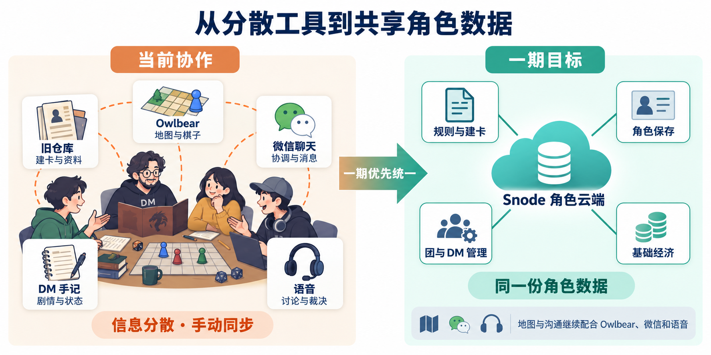
当前工具并行配合；一期优先统一角色数据，地图与沟通继续使用现有工具。

1.2 目前的主要痛点
- 新手建卡门槛高。规则复杂、资料与操作步骤之间缺少清楚的引导，玩家常需要他人解释才能完成角色创建。
- 角色难以长期可靠地管理。根据群组使用反馈，旧工具缺少云同步，且存在较多错误；换设备继续使用、保存与确认最新角色数据都不够顺畅。
- 信息分散，重复记录较多。地图、角色卡、聊天和 DM 记录之间没有统一的数据来源。状态、货币与物品变化需要人工同步，容易遗漏，也增加了 DM 的核对负担。
- 自定义规则仍大量依赖记忆。技能特性、伤害处理和特殊机制主要由玩家与 DM 判断；增加自动化时，需要先把 Snode 的规则、角色和状态整理成一致的数据。

1.3 Owlbear 与其他跑团软件的适配差距
Owlbear 的设计侧重易上手的轻量虚拟桌面（VTT），通过扩展增加骰子、先攻等功能；扩展可以提供嵌入界面并通过 SDK 与桌面交互。它也已有支持自定义属性和角色布局的插件，例如 Forge。因此，差距应围绕 Snode 的规则适配、角色长期管理、经济流程与自主控制来判断。参见 官方设计说明、扩展开发文档和 Forge 功能说明。
开源历史也需要区分版本：官方曾开放 Owlbear 1.0／Legacy供自托管；这不等于获得当前平台核心的定制入口。对当前平台进行业务扩展，仍需围绕其公开 SDK 和界面入口设计。参见 官方版本迁移与开源说明。
产品 | 可利用的能力 | 针对 Snode 目标仍需完成的工作
Owlbear | 轻量地图与棋子协作，扩展生态提供额外工具。 | 适配建卡、角色保存、团权限与经济流程。若沿插件路线开发，交互与桌面操作需遵循公开扩展接口；业务数据和规则仍需自行设计。
Foundry VTT | 可开发自定义游戏系统，定义角色、物品数据和专属规则逻辑。官方系统开发说明 | 将 Snode 资料、建卡和规则实现为系统，并维护部署及兼容性；仍需设计符合本群使用习惯的流程。
Roll20 | 支持社区角色表，可自定义数据输入、掷骰与表内逻辑。官方角色表仓库 | 迁移并适配 Snode 的角色表、建卡与规则，再评估如何组织长期角色管理和经济流程；自有产品体验需要另行设计。
以上是结合官方能力说明与项目需求做的适配判断。现有软件能够扩展，但适配与维护工作仍然存在；我们选择逐步自研，是为了掌握 Snode 的规则、角色数据和交互流程，并先解决群组已经遇到的问题。
长期方向：逐步形成自有的网页跑团平台，连接角色、地图、检定与战斗、DM 剧情工具以及货币物资。系统辅助执行和记录，保留 DM 裁决及玩家自由发挥的空间；一期先交付角色与基础协作能力。
需求依据：项目网页端对话 「线上跑团系统调研」、「查询Owlbear开源历史」，以及当前群组使用情况。产品能力核对日期：2026-10-01。

2. 范围

2.1 为什么先做这部分
一期围绕角色创建、长期保存和团内使用深入开发。这是目前最直接的痛点，也能在不改造地图和语音流程的情况下，先由开发者自己使用，再推广到群组。现有仓库已经积累了规则与资料，可以作为重建依据；角色数据统一后，也能支撑后续战斗、检定和 DM 工具。
目前只有两位开发者，同时建设完整 VTT、规则自动化和剧情工具会扩大试错范围。因此先把资料查询 → 建卡 → 云端保存 → 团内管理 → 资产变更这一段做完整，获得实际使用反馈，再决定下一阶段的投入。
一期交付目标：玩家能够查阅资料、按 Snode 规则创建和管理角色，换设备后继续使用；DM 能管理本团角色的约定状态，货币与物品操作可以保存和追溯。

2.2 一期包含的范围
旧仓库迁移：以旧仓库的规则资料与功能为依据，重新实现角色系统；具体对应「任务同步」中的三个子任务。
- 规则与资料库：整理种族、职业、背景、技能、装备及相关规则，提供展示、搜索和查询，建卡与商店使用同一套基础资料。
- 角色创建与规则计算：提供引导式建卡，支持属性、技能和起始装备等选择，完成必要的规则计算与校验。
- 角色管理与导入导出：支持角色面板、属性与状态更新、升级、技能及装备管理；核对并支持约定格式的角色数据导入导出。
云同步与经济市场建设：补齐账号、角色持久化、团内协作与基础经济，具体对应「任务同步」中的三个子任务。
- 平台基础与角色云端管理：搭建仓库及开发环境，实现登录、角色云端保存和跨设备读取，并完成联调、部署与试用。
- 团与 DM 管理：支持建团、入团、成员权限，以及 DM 查看本团角色、修改获准的游戏状态。
- 基础经济系统：管理角色货币与物品，支持 DM 发放或扣除、商店购买与出售，并记录操作流水。

2.3 一期边界
本期继续使用现有地图与沟通工具。独立地图与棋子引擎、战斗与检定自动化、DM 剧情编排、AI 地图或剧情生成、原生桌面端属于后续方向。本期也不默认承诺与 Owlbear 自动同步角色或棋子状态。
经济部分当前以商店买卖、DM 调整和流水为范围；玩家间交易、交易行或拍卖需另行讨论后决定。登录方式、DM 可编辑字段及历史角色导入格式，在对应子任务开展前确认。旧仓库中的其他辅助功能，也按实际需求另行决定是否纳入。

3. 任务同步

3.1 旧仓库迁移

3.1.1 ➡️ 规则与资料库迁移：整理并迁移旧仓库中的种族、职业、技能、装备等数据和规则，实现资料展示、搜索与查询。
进度：[0%]

3.1.2 ➡️ 角色创建与规则计算：重建角色创建流程，支持种族、职业、属性、技能和起始装备的选择，并按原有规则完成计算与校验。
进度：[0%]

3.1.3 ➡️ 角色管理与导入导出：重建角色面板，支持属性与状态更新、升级、技能和装备管理，并迁移原有角色数据的导入导出功能。
进度：[0%]

3.2 云同步与经济市场建设

3.2.1 ➡️ 平台基础与角色云端管理：搭建代码仓库和开发环境，实现账号登录、角色云端保存与跨设备同步，并负责最终的联调、部署和试用。
进度：[0%]

3.2.2 ➡️ 团与 DM 管理：实现建团、入团和成员权限，让 DM 能查看本团角色，并按约定修改角色的游戏状态。
进度：[0%]

3.2.3 ➡️ 基础经济系统：实现角色货币与物品管理，支持 DM 发放和扣除、商店买卖，并记录每次操作的流水。
进度：[0%]

